**День Народного Единства**

**4 ноября** вся Россия отмечает «**День Народного Единства»**. Накануне праздника в МКДОУ «Аверьяновский детский сад» проходили мероприятия, посвященные этой дате. В ходе мероприятий дети в доступной форме познакомились с историей возникновения праздника, подвигами наших предков во имя независимости Родины. Ребята вспомнили о том, как велика и красива наша Родина,как богата событиями её история, закрепили свои знания о   государственных символах.

Проведение  таких мероприятий помогает воспитывать  чувство любви к Родине, гордости за неё, за народ, населяющий Россию.

Основная цель мероприятий, посвященных празднованию Дня народного  единства —  сформировать у детей уверенность в том, что Россия – великая многонациональная страна с героическим прошлым и счастливым будущем

Для достижения этого были поставлены следующие задачи

1. Расширять представления детей о родной стране, государственных праздниках, углублять и уточнять представления о Родине-России.
2. Закреплять знания, связанные с событиями истории, поддерживать интерес к изучению истории своей страны и родного края.
3. Воспитывать чувство гордости за достижения своей страны, толерантное отношение  к людям всех национальностей, живущих в нашей стране и их обычаям.

В подготовке и проведении праздника приняли участие воспитанники детского сада всех возрастных групп.

В доступной форме  дошкольников  предварительно знакомили с государственными символами, историей возникновения праздника, подвигами наших предков во имя независимости Родины, детиузнавали  о том, как происходило сплочение народа в труднейшие для страны времена

Мероприятия были разнообразные, интересные и запоминающие:

1.Чтение детской художественной литературы, стихов об истории России.

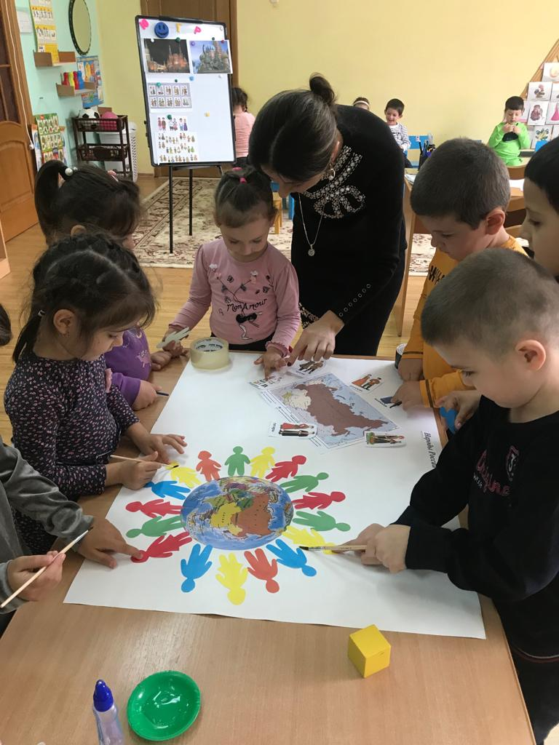

2. Рассматривание иллюстраций, знакомство с памятниками Москвы.

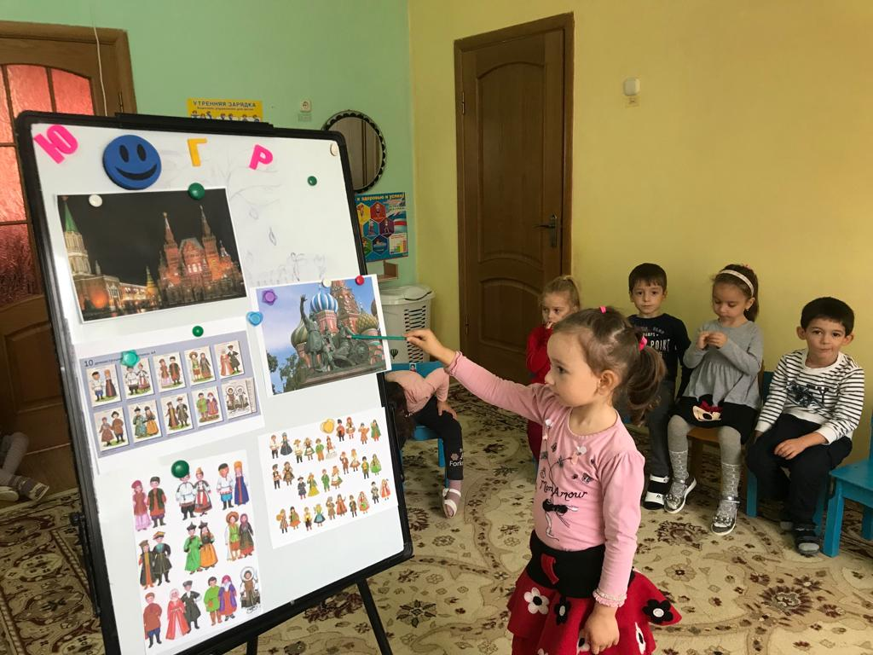

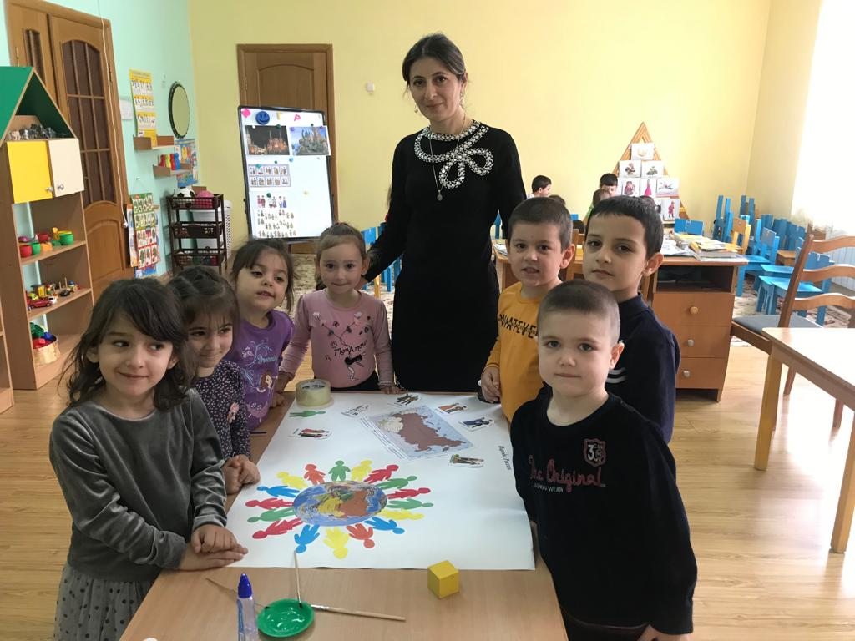

3. Аппликация ко Дню народного единства. Младшая группа

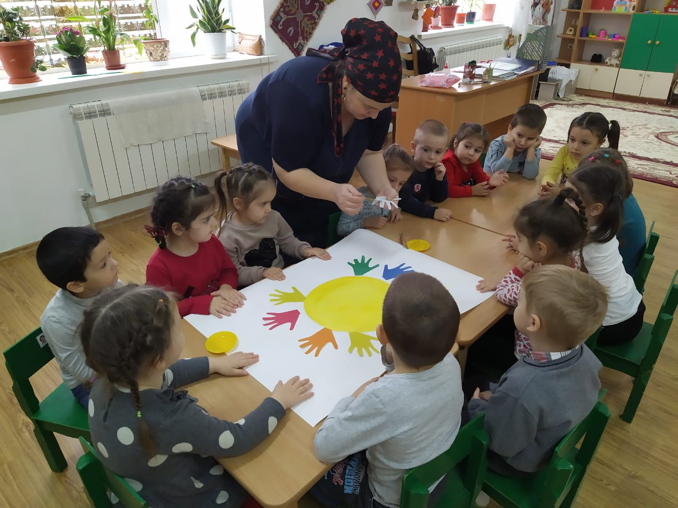

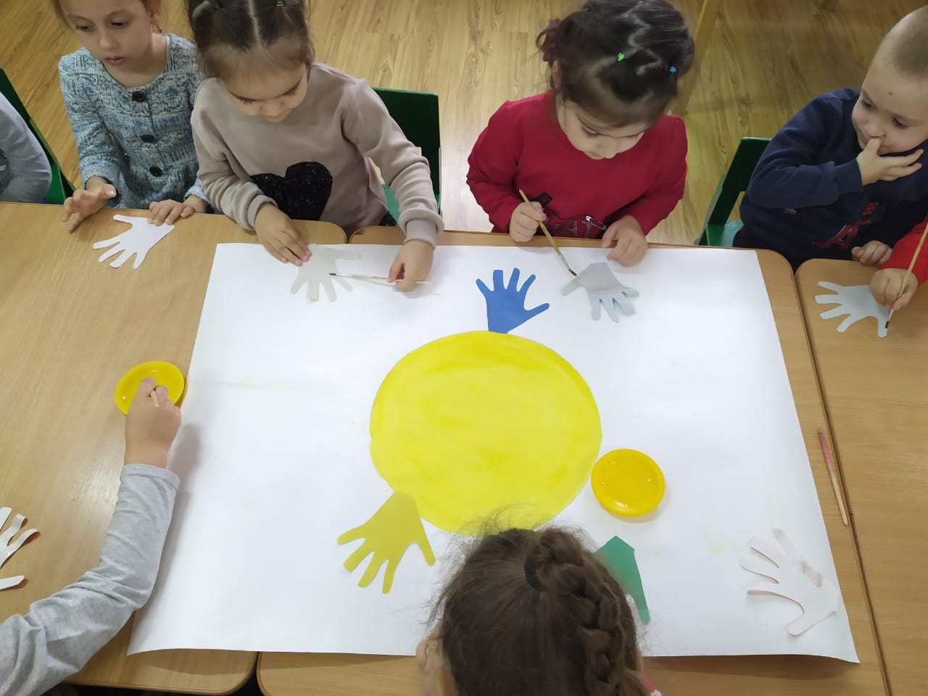

4.Аппликация ко Дню народного единства. Старшая группа

Цель**:** изготовление аппликации из бумаги.

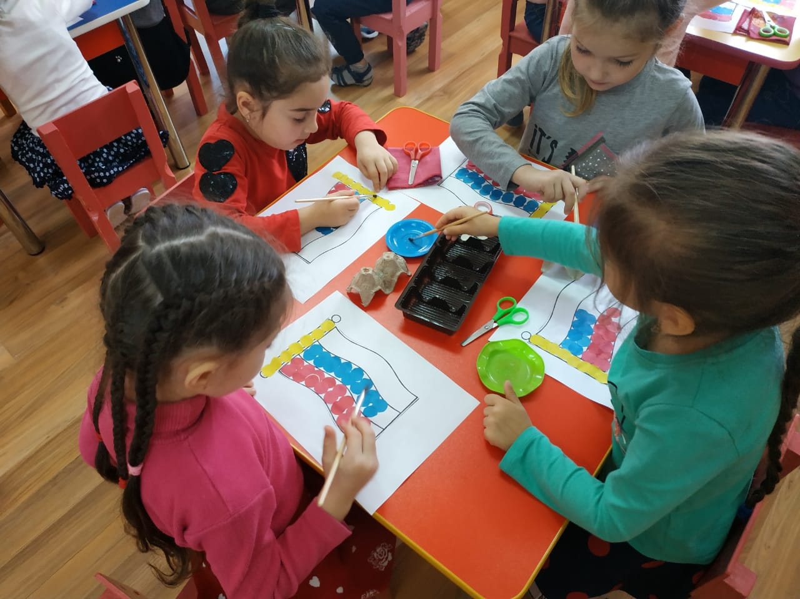

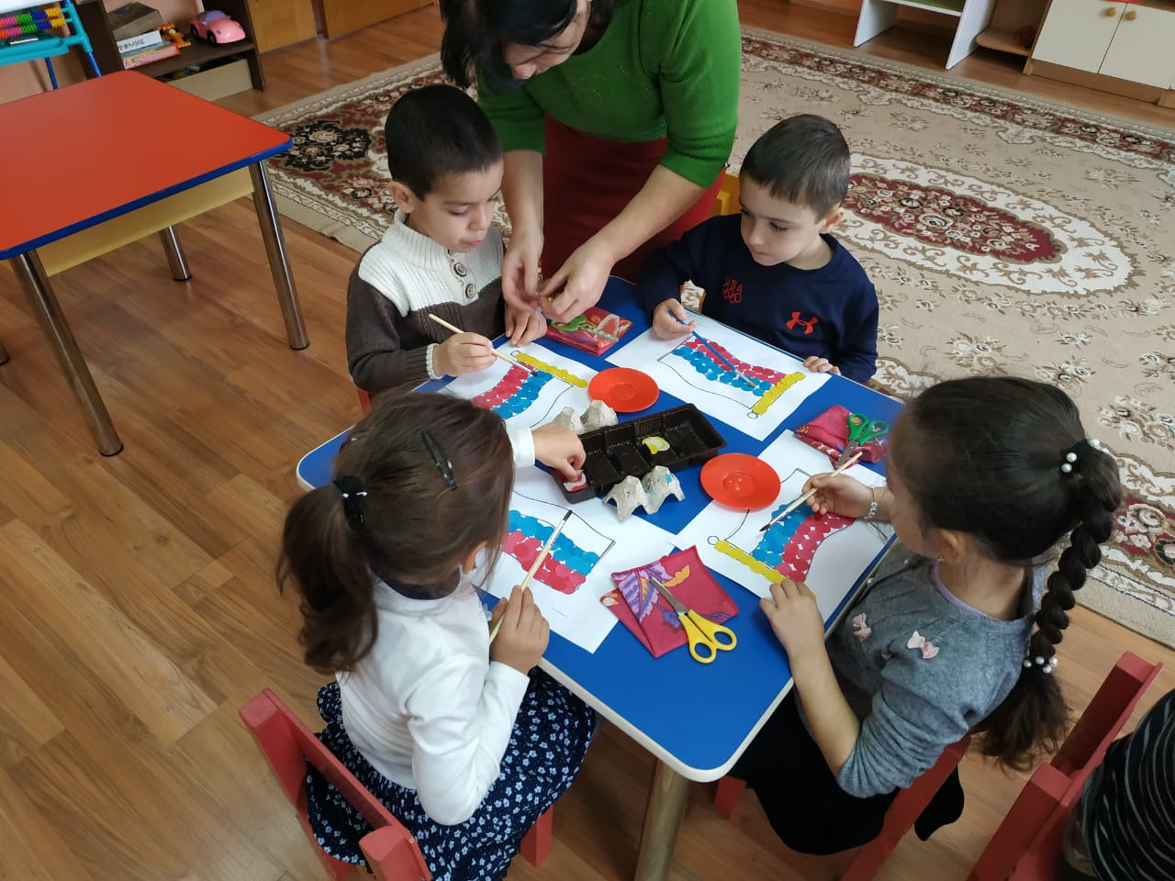

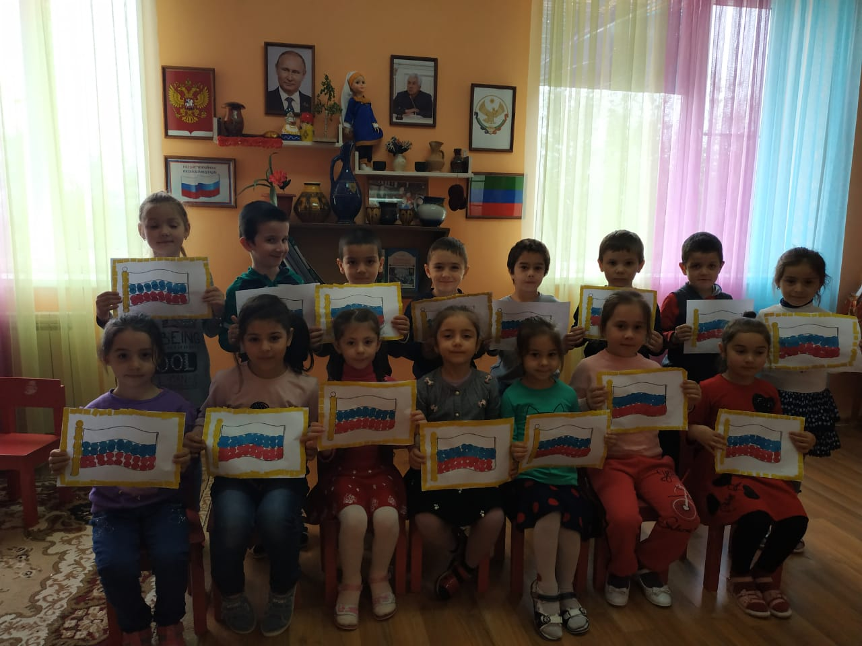

5.Лепка ко Дню народного единства. Подготовительная группа.

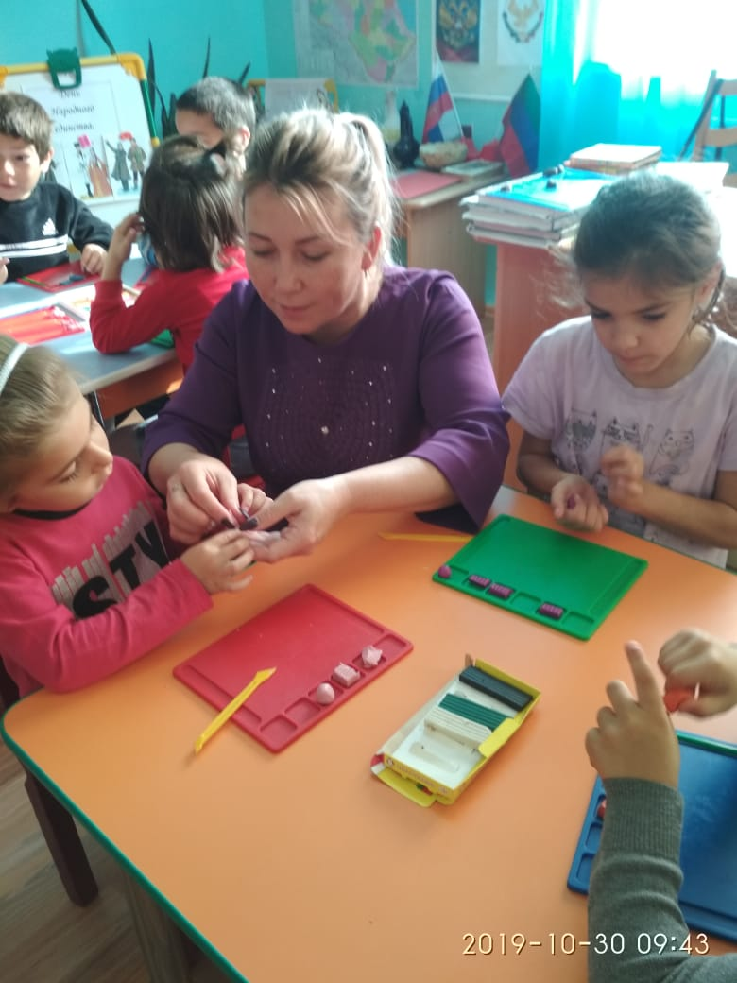

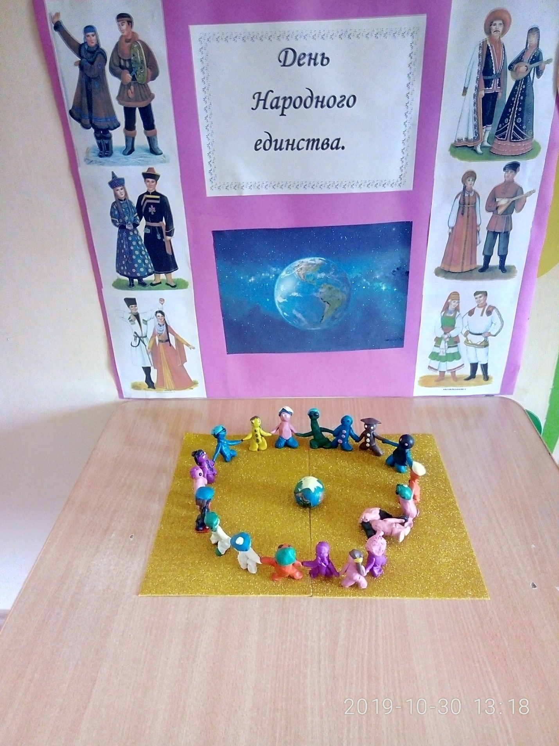

6. Просмотр видеофильмов.

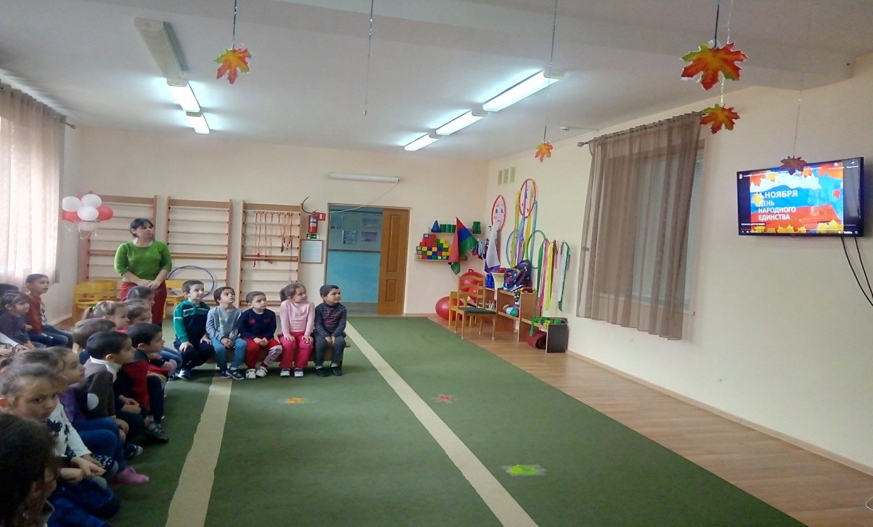

7.Чтение художественной литературы: Маяковский “Кем быть?”, Д.Родари “Чем пахнут ремесла?”, “Какого цвета ремесла?”

В конце дети ответили на вопрос: А что можем сделать мы с вами в наши дни для единства нашей страны? Горячо любить свою Родину и быть готовыми постоять за нее. Помнить, что надо держаться вместе, помогать друг другу, быть терпимыми, уважать чужие интересы, уметь прощать, забывать обиды. Дом крепок дружбой людей, в нем живущих. Таким образом, неделя подготовки к празднику «День народного единства» в детском саду прошла торжественно, дружно и запомнился всем его участникам. Не остаётся в стороне юное поколение нашей страны, ведь именно оно будет представлять будущую Россию в мире, а уже сегодня дети в детском саду могут приветствовать этот бесспорно замечательный праздник.

Проведение мероприятий патриотического направления очень важно в воспитании подрастающего поколения, ведь формирование отношения к своей стране, формирование таких качеств как гражданственность, патриотизм, развитие чувства сопричастности с судьбой своей страны, своего народа, воспитание ответственности за судьбу Родины начинается с детства.